Министерство науки и высшего образования Российской Федерации

**Федеральное государственное бюджетное образовательное учреждение**

**высшего образования**

«Владимирский государственный университет имени Александра Григорьевича и Николая Григорьевича Столетовых»

(ВлГУ)

Кафедра информационных систем

и программной инженерии

**Лабораторная работа № 1**

**по дисциплине**

**«Информационные технологии в образовании»**

Тема работы: Создание презентаций

Выполнил:

ст. гр. ПРИ-120

М. А. Бочков

Принял:

преп. каф. ИСПИ

Озерова М.И.

Владимир, 2023

**Цель работы:**

Получение навыков создания презентаций в программе Microsoft PowerPoint.

**Ход работы:**

**Тема презентации:** История искусственного интеллекта.

**Задание**

Создать презентации по лекционному курсу.

Для начала оформим титульный лист.

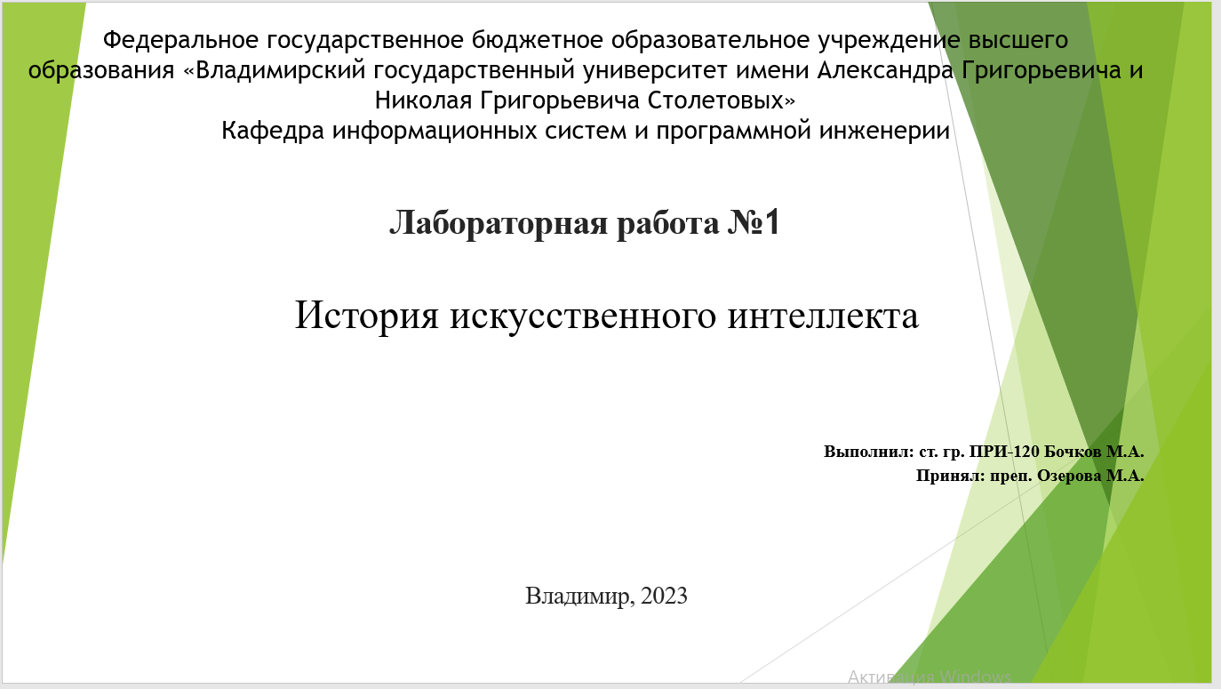

Скриншот 1- слайд 1

Далее создадим оглавление.

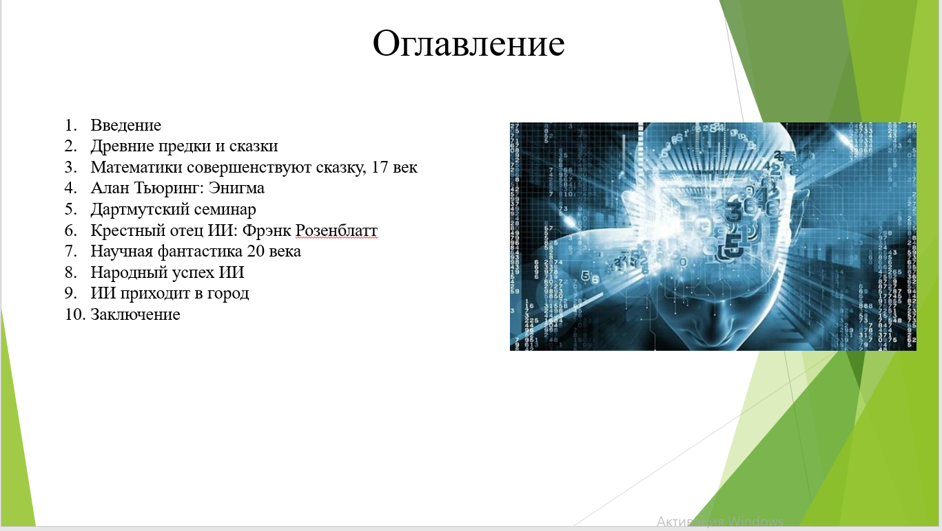

Скриншот 2- слайд 2

Далее напишем введение, в котором говорится о влиянии ИИ на наш мир.

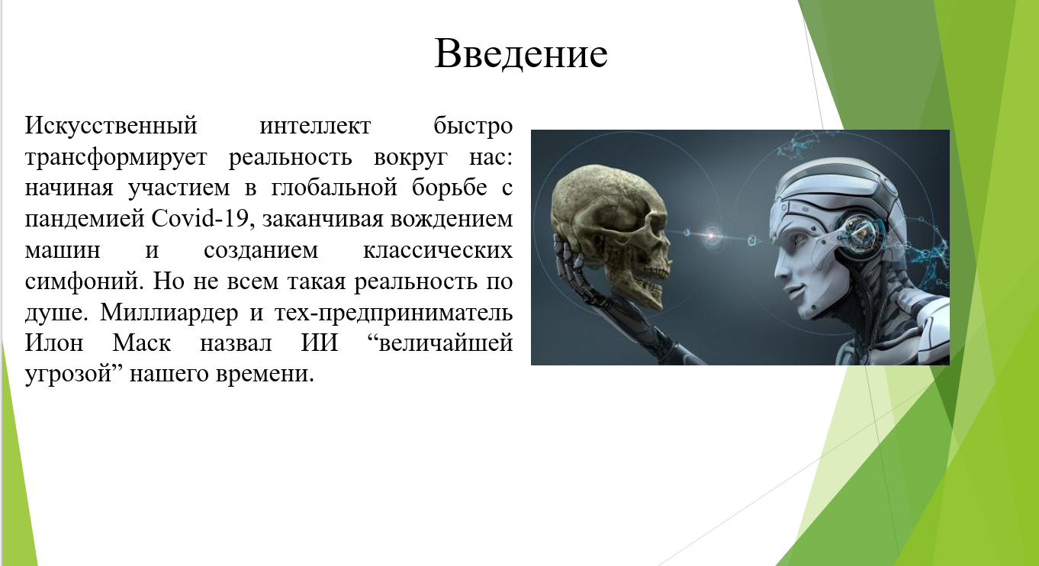

Скриншот 3- слайд 3

Следующим будет слайд “Древние предки и сказки”, в котором говорится о преданиях, рассказывающих о древних разумных механических существах таких, как Талос и Пиноккио

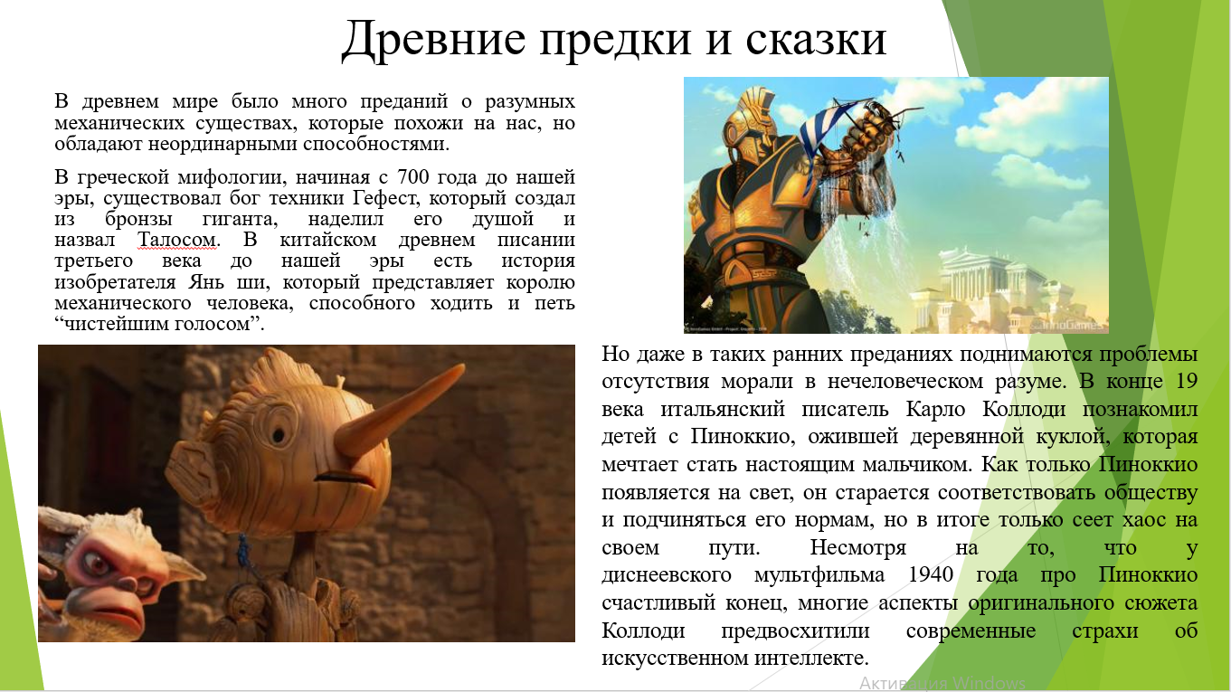

Скриншот 4- слайд 4

В следующем слайде рассказывается об арифмометре Лейбница и об его влиянии на ИИ.

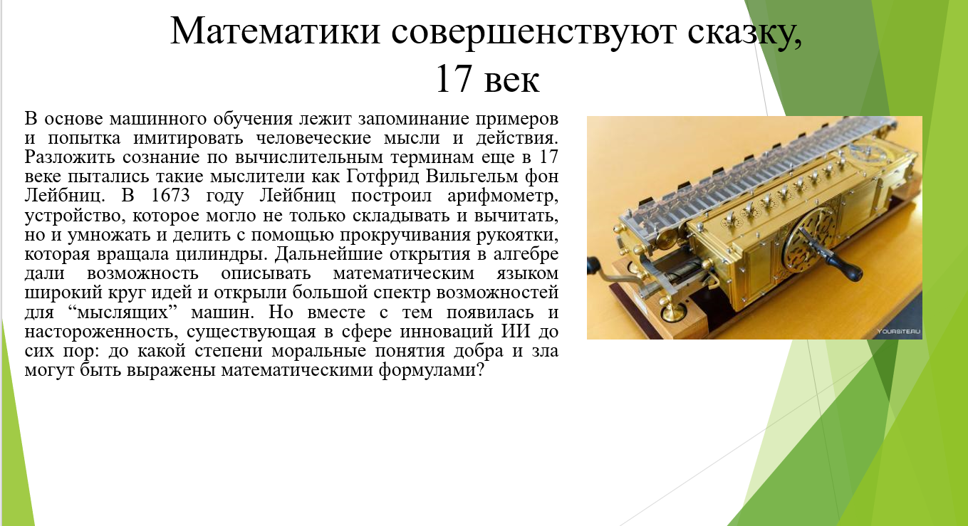

Скриншот 5- слайд 5

Далее был создан слайд “Алан Тьюринг: Энигма”, в котором повествуется о британском математике Алане Тьюринге, который взломал немецкую шифровальную систему “Энигма” и о его вкладе в развитие ИИ.

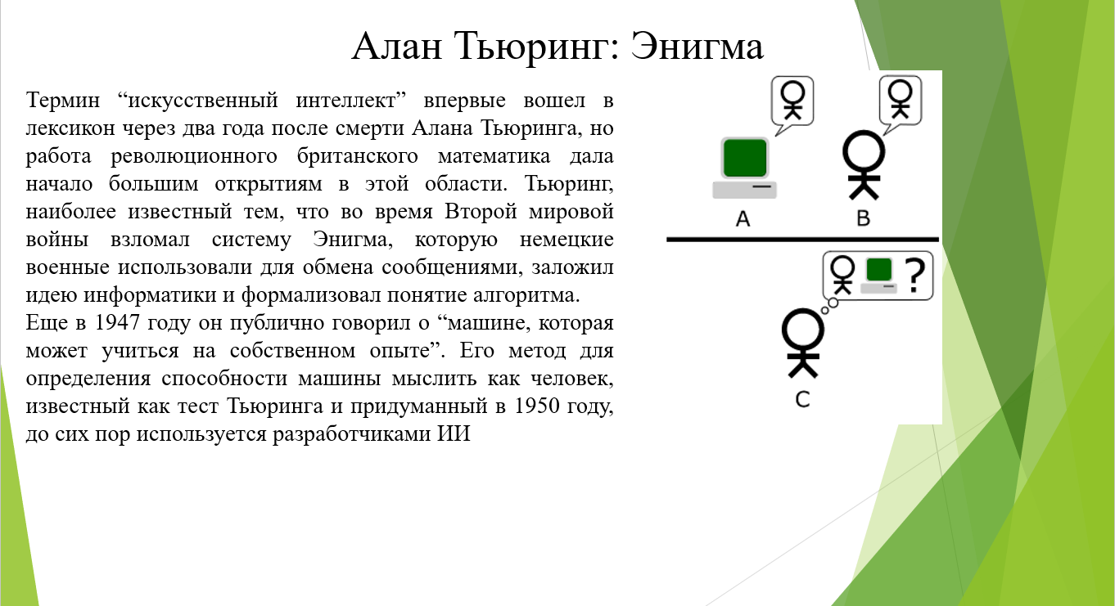

Скриншот 6- слайд 6

В следующем слайде рассказывается о происхождении термина “Искусственный интеллект”.

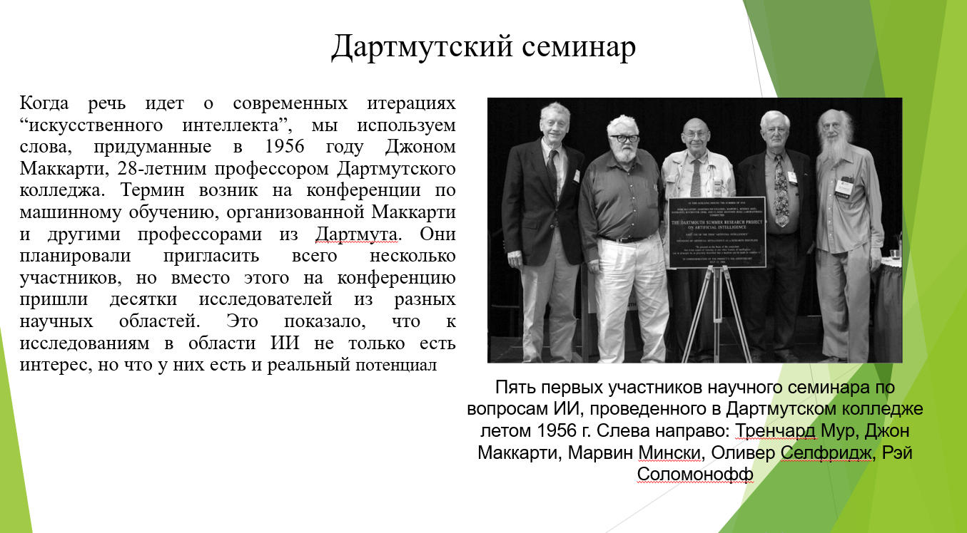

Скриншот 7- слайд 7

Далее был создан слайд “Крестный отец ИИ Фрэнк Розенблатт”, в котором рассказывается о происхождении персептрона - модели восприятия информации мозгом.

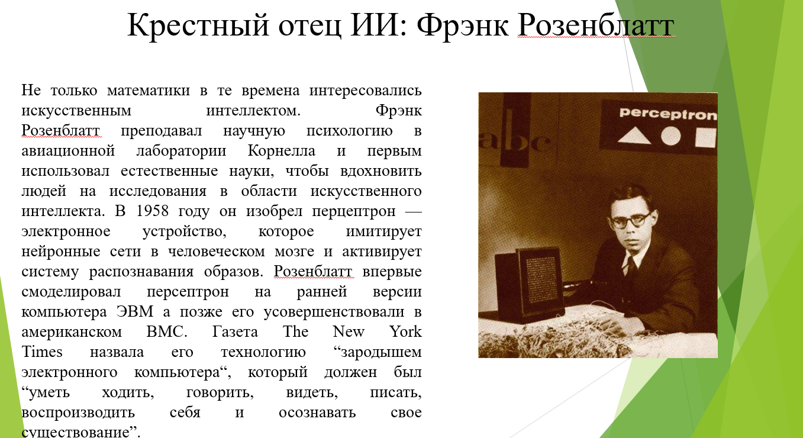

Скриншот 8- слайд 8

В следующем слайде рассказывается о влиянии искусства на развитие ИИ.

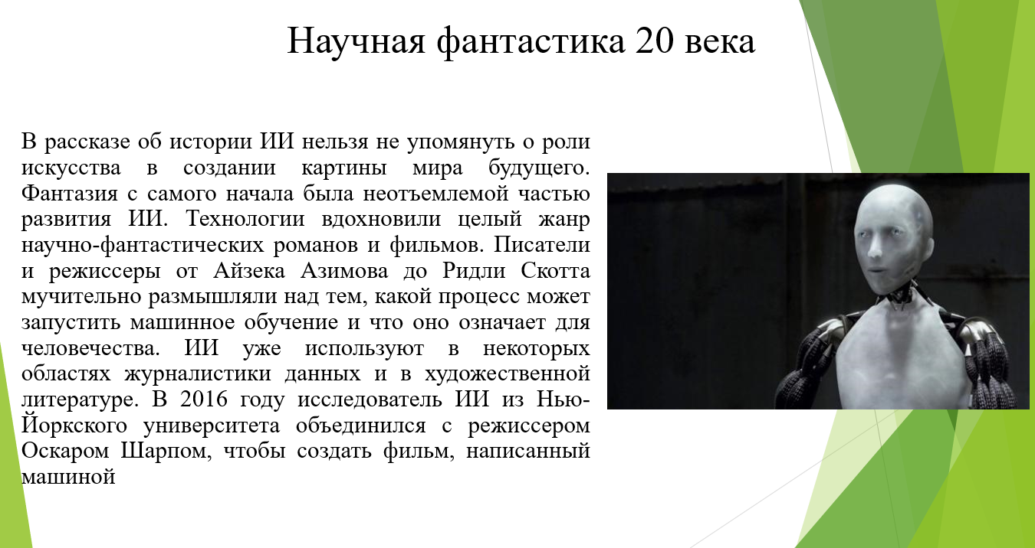

Скриншот 9- слайд 9

Далее был создан слайд “Народный успех ИИ”, в котором рассказывается о победах ИИ над человеком.

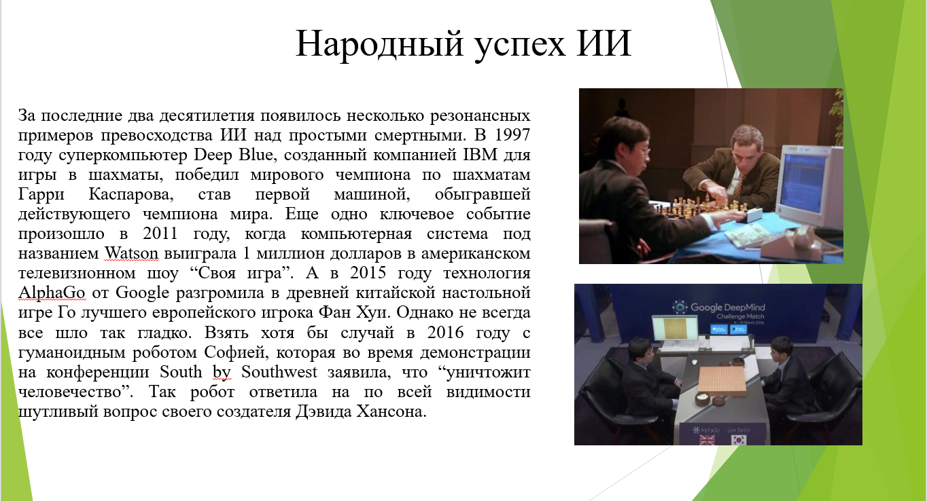

Скриншот 10- слайд 10

В следующем слайде рассказывается о внедрении ИИ в повседневную жизнь.

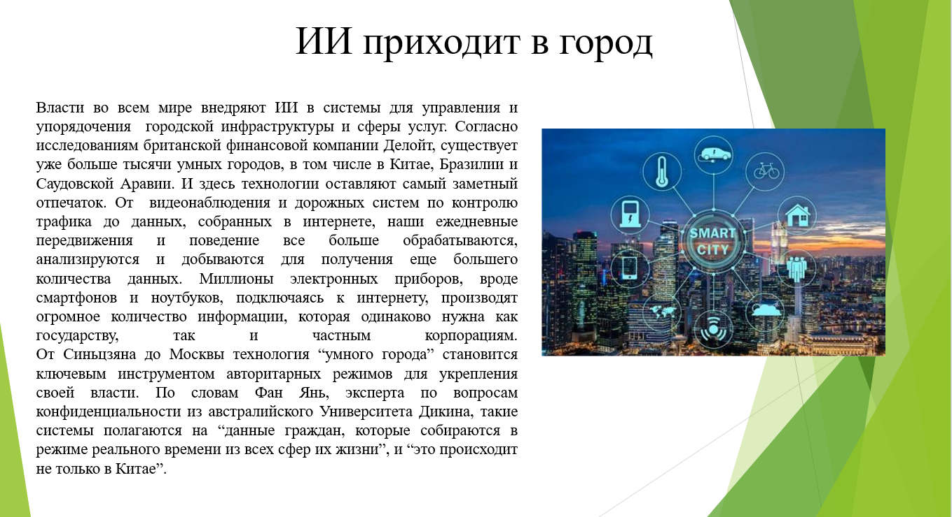

Скриншот 11- слайд 11

Наконец создадим слайд “Заключение”.

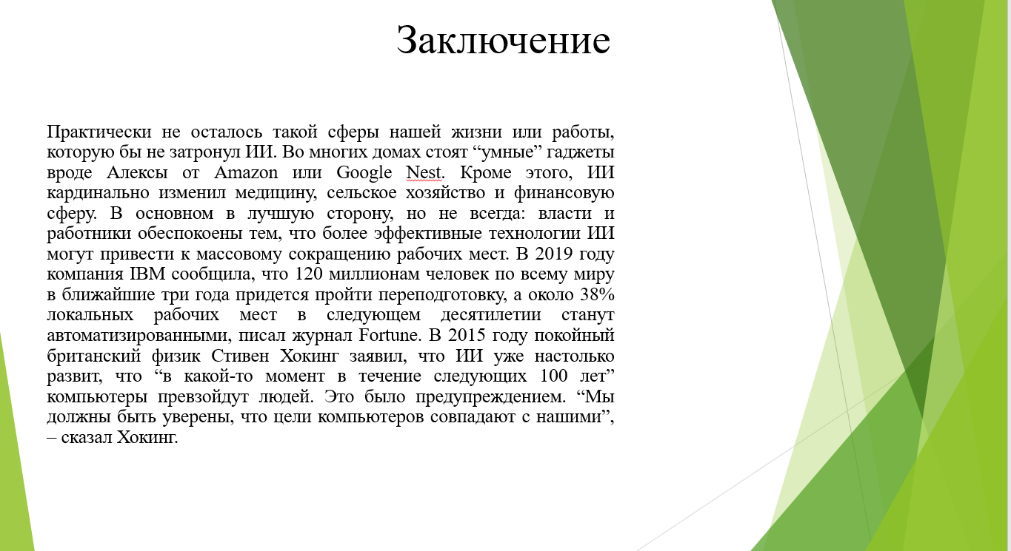

Скриншот 12- слайд 12

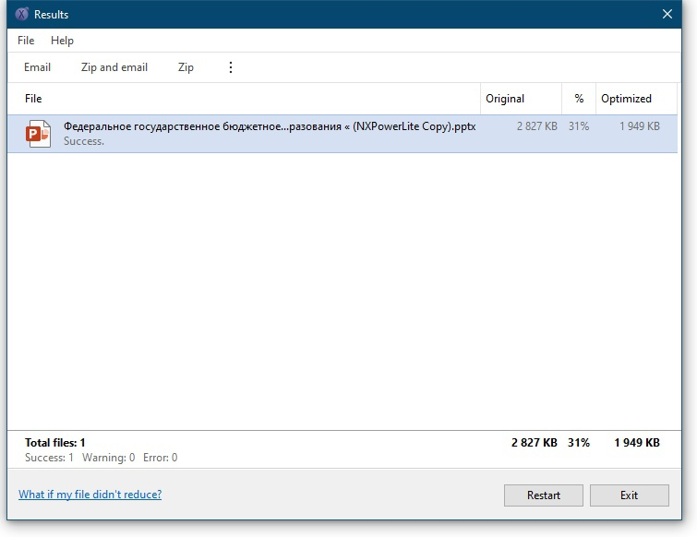

Скриншот 13- Оптимизация

**Вывод**

В процессе выполнения работы были освоены навыки создания презентаций в программе PowerPoint